UR-105 TA – « URWERK Knights »

Сингапур – апрель 2015
Модель UR-105 TA – последнее творение мануфактуры URWERK. У этих часов нет ни округлого корпуса, ни стрелок, ни выставленного на обозрение турбийона. Это URWERK до мозга костей, одна из тех моделей, все этапы рождения которой – проектирование, сборка и ручная отделка – насквозь пронизаны радостью созидания. Это истинный шедевр высокого часового искусства, настоящий сгусток креатива, плод воображения гениального дизайнера-оригинала во всем богатстве новых цветовых сочетаний.

URWERK представляет UR-105 TA, или «URWERK Knight» – часы, украшающие время.

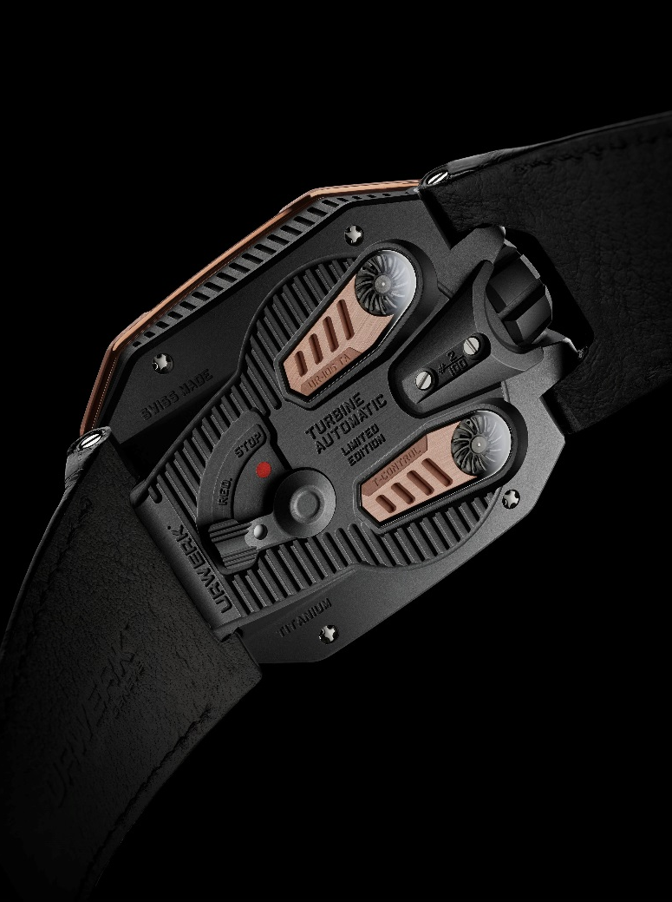
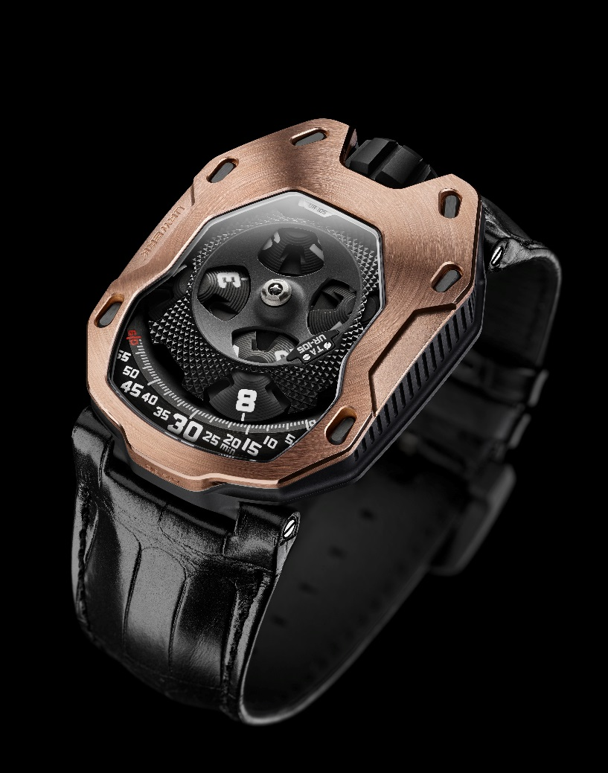

UR-105 TA предлагает по-новому взглянуть на сателлитный указатель с четырьмя дисками, вот уже 18 лет являющийся неизменным символом бренда. Этот вид индикации времени совершенно уникален и моментально узнаваем. Четыре диска, на каждый из которых нанесены по три часовые отметки, проплывают один за другим перед минутной шкалой. Оригинальность и интуитивность индикации времени еще более подчеркивается балдахином из высокотехнологичного термопластика под названием полиэфирэфирацетон (PEEK), который прикрывает диски, не участвующие в индикации времени. Декор балдахина – гильоше – выполнен согласно традициям высокого часового искусства. И модель в целом, и каждая ее деталь являются квинтэссенцией элегантности и утонченности: начиная со скелета и циферблата и заканчивая невидимыми и видимыми компонентами, помещенными под купол из сапфирового стекла. Возьмем, к примеру, карусель сателлитного указателя. Эта деталь, скрытая под дисками, выполнена из материала ARCAP с рутениевым покрытием и подвергнута микропескоструйной обработке и сатинированию в соответствии с самыми жесткими критериями высокого часового искусства.

«Создавая модель UR-105 TA, мы хотели слить воедино величайшие достижения из двух диаметрально противоположных областей. В этих часах нам удалось воплотить размах нашего ноу-хау: с одной стороны, высокую точность (вплоть до одного микрона) станков с ЧПУ и, с другой стороны, владение традиционными методами декорирования, всегда выполняемого вручную на нашей мануфактуре. Это произведение радует глаз», – заявляет Феликс Баумгартнер, часовой мастер и соучредитель URWERK.

UR-105 TA явился результатом многолетних исследований URWERK в области индикации времени с «блуждающим часом». Механизм, которым оснащена модель, – один из самых хитроумных в мире. Загадка его кроется в невидимой карусели, установленной под дисками, которая обеспечивает плавную, бесшумную и гармоничную смену часов. «В прежних моделях диски устанавливались на деталь в форме мальтийского креста, а сверху они крепились к орбитальному кресту. Мы переосмыслили и оптимизировали эту конструкцию. Наш замысел и его реализация раскрываются в полной мере при выставлении времени у модели UR-105 TA, в процессе которого не ощущается ни трения, ни скачков, лишь один бесшумный танец дисков. Результат всей нашей работы – в плавности сцепления зубчатых колес», – продолжает Феликс Баумгартнер.

Центральное место на задней стороне корпуса UR-105 TA (TA означает «Turbine Automatic») занимают турбины. Эти микромеханические устройства подвергнуты пескоструйной обработке, сатинированы и имеют покрытие черного цвета (метод PVD) для совершенства внешнего дизайна. С помощью специального рычага можно выбрать режим подзавода. В позиции «FULL» подзавод обеспечивается малейшим движением запястья. В этом случае UR-105 TA функционирует как автоматические часы с оптимизированной функцией подзавода благодаря действию турбин. В позиции «STOP» функция автоподзавода отключена, и подзавод UR-105 TA можно производить только вручную с помощью заводной головки. Третья – промежуточная – позиция обозначена сокращением «RED» (REDUCED), что соответствует облегченному режиму, позволяющему избежать избыточного натяжения заводной пружины.

«Мы назвали UR-105 TA "URWERK Knight", – сообщает нам арт-директор и соучредитель URWERK Мартин Фрай. – Глядя на эту модель, рисуешь в своем воображении рыцарские доспехи, щит, защищающий механизм от действия времени, некоего современного рыцаря в кольчуге, чья задача – ограждать владельца от ударов. Часы UR-105 TA – квинтэссенция согласованности. Это произведение, созданное по канонам высокого часового искусства. Единственно в чем мы отошли от канонов – это в цветовой гамме некоторых версий модели. Неожиданные кислотные тона моделей Black Orange и Black Lemon поражают и будят воображение».
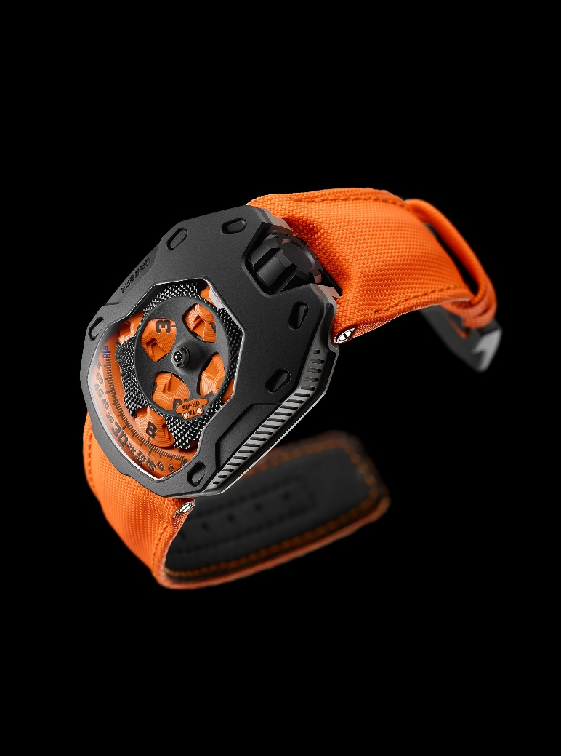
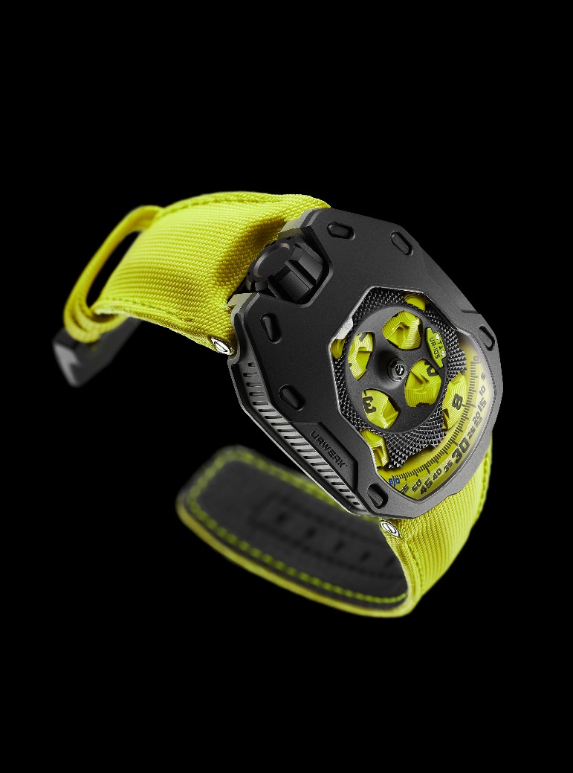
Действительно, кроме двух «классических» версий – UR-105 TA «All Black» из титана и стали и UR-105 TA - красное золото - из титана и красного золота, – существуют и другие версии UR-105 TA в ярких, нетрадиционных для бренда тонах. «Черный цвет – неотъемлемый эстетический атрибут нашего бренда. Мы применили его в двух новых моделях, которых одновременно коснулась и наша небольшая "цветовая революция". Черный цвет перестал быть доминирующим. С ним перекликаются, а иногда и выходят на первый план два новых оттенка в стиле SuperLuminova. Мы просто раздвинули границы канонов…», – продолжает Мартин Фрай.

UR-105 TA «Black Orange» и UR-105 TA «Black Lemon» – оригинальные часы, в которых используются покрытия дерзких цветов. Пескоструйная обработка, шлифовка микрошариками и сатинирование произведены с такой же тщательностью, что и у версий классической гаммы и придают им дополнительный шарм, а их яркие тона передают модели новую энергетику.
Вся коллекция UR-105 TA, будь то «красное золото», «All Black», «Black Lemon» или «Black Orange», непременно найдет путь к вашему сердцу …

UR-105 TA – «URWERK Knights»

Механизм
Калибр: | UR 5.02 с автоматическим подзаводом, регулируемый при помощи двойной турбины
Камни: | 52
Частота: | 28 800 п/ч – 4 Гц
Запас хода: | 48 часа
Материалы: | Сателлитный час, приводимый в движение женевским крестами из бериллиевой бронзы;  орбитальная структура из PEEK (полиэфирэфирацетон);  карусель и тройные платины из ARCAP.
Отделка: | Жемчужное зернение, пескоструйная обработка, сатинирование  Головки винтов со скошенными кромками
Указатели | Сателлитный час; минуты
Корпус
Материалы: | UR-105 TA RG – корпус из титана с черным покрытием PVD, обод из красного золота  UR-105 TA «All Black» – корпус из титана с черным покрытием PVD, обод из стали с черным покрытием PVD  UR-105 TA «Black Lemon» – корпус из титана, обод из стали с черным покрытием PVD  UR-105 TA «Black Orange» – корпус из титана, обод с черным покрытием PVD
Размеры: | Ширина 39,50 мм; длина 53 мм; толщина 16,80 мм
Стекло: | Сапфировый хрусталь
Водонепроницаемость: | Давление протестировано на глубине 30 м/3 атмосферы

